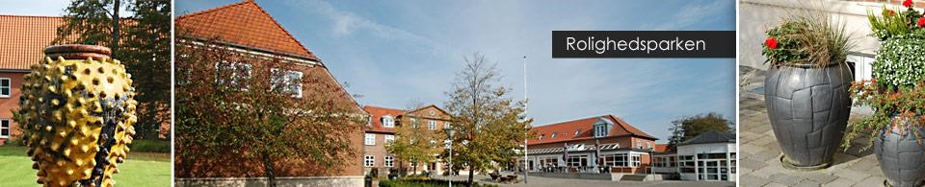

Velkommen til

Rolighedsparken

Beboere og personale byder dig velkommen i Rolighedsparken.
Vi håber, du bliver glad for at bo her, og vi vil gøre vores bedste for, at du skal føle dig hjemme. Det er vort håb, at du og din familie vil blive til en del af fællesskabet.

Bedste hilsner.

Rolighedsparken.
Rolighedsparken består af 52 lejligheder opdelt i 5 afdelinger, og til hver afdeling er der indrettet et køkkenalrum, vagtstue og vaskerum.
Cafeen er vores aktivitetsområde, hvor vi arrangerer forskellige former for aktiviteter, holder husets fester med mere.
Alle boligerne er at betragte som selvstændige boliger.
Er du bortrejst eller indlagt på sygehus, og pårørende ønsker adgang til lejligheden kan personalet som udgangspunkt ikke låse op, uden der foreligger en aftale herom.
Det betyder også, at personalet ikke færdes i din lejlighed, når du er bortrejst eller indlagt.

I de 5 afdelinger arbejder vi efter leve- bo tanken.
Der er vort ønske, at du som beboer må opleve Rolighedsparken som et sammenhængende tilbud, der indeholder:
- En god bolig med mulighed for et privatliv.
- En hverdag med mulighed for socialt samvær og aktiviteter med andre i fællesarealer og tid til personlig kontakt med personalet.
- Fælles aktiviteter i huset.
- Muligheder for at holde sig fysisk i gang, når træning er tænkt ind i dagligdagens gøremål og opgaver.

Ligeledes er det vores håb, at du og din familie vil medvirke til et godt samarbejde med personalet, og et hyggeligt fællesskab med de øvrige beboere og deres familier.
Vi forventer, at du og din familie tilkendegiver jeres ønsker og behov, således at vi i samarbejde kan tilrettelægge en hverdag, hvor at du har mulighed for at bevarer dine livsværdier.

Praktiske oplysninger

Indflytning
Man skal selv aftale og sørge for følgende:
Flytning, indretning, opsætning af lamper, malerier og gardiner.
Rolighedsparken stiller en plejeseng til rådighed.
Herudover skal du medbringe:
- Møbler – gerne velkendte møbler, der har haft betydning gennem livet: Eksempelvis en god lænestol, kommode eller reol.
- Billeder og fotoalbum
- Pyntegenstande og blomster
- Håndklæder og Toiletsager, elektronisk rektal-termometer og neglesaks. Pedalspand til badeværelset, minimum 12 liter.
- 4 ugedoseringsæsker til din medicin.
- Gulvskrubbe + gulvklude, da personalet skal tørre af efter bad.
- 2 Vasketøjskurve i plast (stor rund model)
- Gardiner
- Telefon – der er telefonstik i boligen, men flytning af abonnement er på egen regning.
- I loftet i soveværelset skal der, midt i rummet, etableres en lampe med klart/ stærkt lys. Dette af hensyn til personalet, så de har klart arbejdslys dag, aften og nat. Derudover må der ikke være nogle løse ledninger.
- En dyne samt to hovedpuder.
- Tøj til alle årstider.

Indretning
For at sikre så sikkert og godt arbejdsmiljø for husets personale som muligt, og for at de samtidig kan yde den hjælp, der er behov for, er der ved indretning af boligen nogle hensyn og opmærksomhedspunkter, som vi beder respekteret.
- Dørene må ikke blokeres af møbler.
- Der skal være god plads, så personalet kan arbejde efter gældende arbejdsmiljøkrav.
- Hvis der anvendes lift, må boligen ikke have lavt hængende loftslamper.
- Mindre løse tæpper skal ligge fast med tæppetape – dog er tæpper generelt ikke hensigtsmæssigt, hvis man er lidt gangbesværet.
- Blomster skal kunne nås med en vandkande.
- Der skal være plads omkring møblerne, så der kan støvsuges uden at møblerne flyttes.
Hylder med mere skal kunne støves af uden at flytte store mængder af nips og billeder.

Øvrig huskeliste i forbindelse med indflytning
I forbindelse med indflytning skal der sendes flyttemeddelelse til blandt andre:
- Folkeregisteret (borger.dk)
- Postvæsenet
- Avisabonnementer og lignende
- Telefonselskab
- Diverse foreninger
- TV-abonnement/DR’s licenskontor
- Sygeforsikringen Danmark
- Internetudbyder
- Evt. borger.dk for lægeskift.

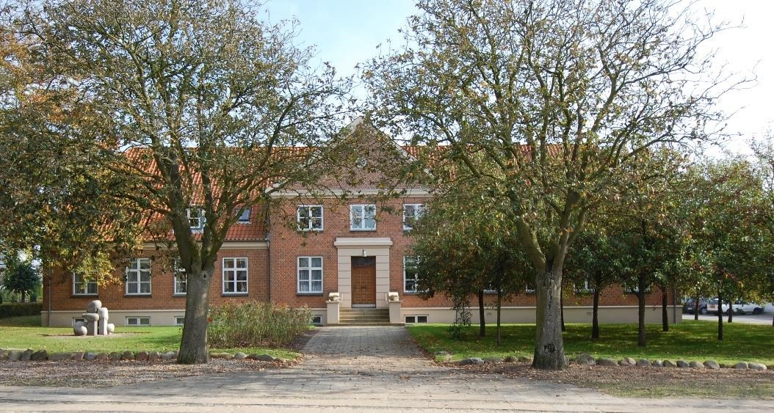


Økonomi
Da husleje og depositum på lejlighederne er forskellige, kan Visitationen give dig de nøjagtige oplysninger vedrørende den bolig, du er blevet tilbudt. Huset tager sig ikke af alt det som falder under beboerens ”privatøkonomi”, dette er udelukkende beboerens, eller pårørendes eget ansvar.

Lejekontrakt
Lejlighederne i Rolighedsparken bliver udlejet gennem henholdsvis Ikast-Brande Kommune og Bo Midt-Vest. Derfor vil du, afhængig af hvilken bolig du har takket ja til, modtage lejekontrakt med mere, fra den pågældende udlejer.
Boligstøtte
Boligstøtte, boligsikring og boligydelse er tre begreber, der dækker over den samme ydelse. Det har altså ingen betydning for dig, hvilken betegnelse der bruges.
Du kan søge om boligstøtte, hvis du flytter i en plejebolig. Beregningen af boligstøtte er helt uafhængig af ægtefællens/samleverens indtægter og formue, hvis kun den ene flytter i plejebolig.
Boligstøtte til plejeboliger beregnes ud fra oplysninger om:
- Boligens størrelse
- Huslejens størrelse
- Den personlige indkomst
- Formue
Du kan i særlige tilfælde søge om lån til betaling af beboerindskud hos kommunen.
Boligstøtte søger du digitalt på borger.dk. Er du fritaget for digital selvbetjening, kan søge via blanket. Udbetaling Danmark foretager beregning og udbetaling af boligstøtte. Kontakt Udbetaling Danmark på +45 70 12 80 63, hvis du ønsker yderligere oplysninger.

Kost
Døgnforplejning indeholder morgen-, middags-, og aftensmad samt mellemmåltider. Betaling for kosten vil blive fratrukket din månedlige pension.
Maden bliver leveret fra Madjyden, som er det centrale køkken i kommunen.
Der er mulighed for at fravælge hele døgnforplejningen eller dele af den, hvis du eksempelvis er inviteret i byen. Ligeledes holder vi arrangementer i huset, hvor maden kommer udefra. Her vil din mad, hvis du tilmelder dig arrangementer, blive afbestilt. Når måltider afbestilles, vil de fremgå af oversigten på opkrævningen den følgende måned.
Taksten i 2026:
Døgnforplejning 141,- kr. pr. døgn
Månedens menuplan kan ses i de enkelte bo enheder.
Du har altid mulighed for at bestille mad til dine gæster. Dette afregnes efter særlige gæstepriser.
Du skal være opmærksom på, at du både skal afbestille og bestille maden senest 7 hverdage før.

TV

Boliger udlejet af Ikast-Brande Kommune
YouSee er TV-udbyder. I alle boliger, der er udlejet af Ikast-Brande Kommune, er der adgang til
YouSee’s grundpakke, som betales via huslejen. Hvis du ønsker flere TV-kanaler, kan du ved henvendelse til YouSee blive opgraderet til en mellem eller stor pakke. Du skal selv kontakte
YouSee og lave aftale om opgradering samt yderligere betaling. Dette afregnes direkte med YouSee. Der er mulighed for internetadgang igennem YouSee.

Boliger udlejet af BoMidtVest
I alle boliger, der er udlejet af BoMidtVest, medfølger der ingen TV-pakke, men der er indlagt kabel i lejligheden fra YouSee. Du skal som lejer selv sørge for at tilmelde dig hos den TV-udbyder du ønsker. Det samme er gældende, når abonnementet skal opsiges.

Forsikring
Ikast-Brande har en bygningsforsikring:
Øvrige forsikringer, som eksempelvis indboforsikring, skal du selv tegne.

Gavekasse
Beboerne har valgt, at de ønsker at give en blomsterhilsen i forbindelse med indflytning, runde og halvrunde fødselsdage samt bisættelser og begravelser.
Det koster 10,- kr. pr. måned at være med i gavekassen.
Ønsker du at være med i gavekassen opkræves beløbet sammen med servicepakken på PBS.

Fraflytning
Ved fraflytning skal lejligheden opsiges skriftlig til udlejer. Boligen skal være tømt og rengjort inden der foretages et fraflytningssyn.
Bemærk, at såfremt der er flytteaffald, må dette ikke komme i Rolighedsparkens containere.

Brandalarm
Lejlighederne er udstyret med automatisk brandalarmeringsanlæg, således at en eventuel brand på et meget tidligt tidspunkt vil udløse en alarmering til Brand og Redning.

Medicin.
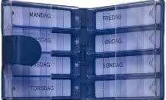
Ved indflytningen skal du medbringe 4 ugedoseringsæsker, hvori vi doserer din medicin. Medicinen opbevares i et aflåst medicinskab på vagtstuen.
De ugedoseringsæsker der foretrækkes, er to-fløjet og rummer fire doseringsæsker i hver side.
Ugedoseringsæskerne kan købes på apoteket.
Spørg personalet hvis du er i tvivl, så kan de vise dig, hvordan ugedoseringsæsken ser ud.

Tøjmærkning
Ved indflytning skal dit tøj være mærket.
Da vi kan have beboere med samme navne, har vi valgt at anvender adresserne som mærkning. F.eks:
Rolighedsvej 3, dør 7 mærkes Ro 3.7
Rolighedsvej 1, dør 1 mærkes Ro 1.1
Tøjmærker kan bestilles over nettet, hvor der både findes nogle tøjmærker, der kan syes, stryges eller klistres i. Du kan også bruge en tøjtusch, som kan skrive på tekstiler. Valget er dit, spørg personalet ved tvivl. Det er som udgangspunkt beboeren og dennes pårørende der sørger for, at mærke tøj m.m. Købes nyt tøj anbefaler vi, at man mærker tøjet inden ibrugtagning, så man undgår, at det bliver væk. Skulle det ske tøj forsvinder eller bliver beskadiget under vask, kontaktes lokallederen omkring dette.

Samarbejde med dine pårørende
Rolighedsparken vægter samarbejdet med såvel beboerne som pårørende meget højt, og ser dine pårørende som et vigtigt bindeled mellem dit tidligere og nuværende liv. Vi håber de vil føle sig velkomne. Vi forventer, at dine pårørende hjælper dig med de praktiske gøremål i forbindelse med indflytning i Rolighedsparken og senere hen fraflytning.
Derudover ser vi også gerne, at dine pårørende hjælper dig med andre praktiske gøremål, som f.eks.
at hjælpe dig med at administrere din økonomi og tilmelde dine regninger til betalingsservice, hovedrengøring, reparation af tøj, oprydning i dine skuffer og skabe og indkøb af tøj og sko og andre ting som man har brug for sig personligt, bestille frisør, fodpleje og lignende ting. Personalets opgave i huset er at sikre kerneopgaven ifm. personlig pleje, sygepleje og medicin bliver løst.
Vi henstiller, at en af dine pårørende gerne vil være ledsager for dig i forbindelse med undersøgelser hos speciallæger, på sygehuset og ved frisørbesøg, tandlægebesøg og besøg hos en fodterapeut, hvis du har behov for det.
Ved behov for frisør og/eller fodterapeut, som kommer på Rolighedsparken henstilles også her til at beboere eller pårørendes selv tager kontakt.
Vi håber, at du og dine pårørende vil deltage og måske endda hjælpe til i forbindelse med arrangementer i Rolighedsparken og ture ud af huset. Det er en stor hjælp i dagligdagen, når dine pårørende kan hjælpe med små eller store ting, både for dig og de øvrige beboere i Rolighedsparken.
Inden indflytning, eller umiddelbart herefter, tilbyder vi en indflytningssamtale. Her vil vi tale om de praktiske ting i forbindelse med indflytningen, orientere om hverdagen i Rolighedsparken og tale om, hvilke forventninger vi har til hinanden.
Ligeledes tilbyder vi en samtale to måneder efter indflytningen, og herefter tilbyder vi en samtale en gang om året. Ved disse samtaler vil teamsygeplejersken deltage. Opstår der behov for samtaler derudover, er der altid mulighed herfor.
Kontaktpersoner
I Rolighedsparken arbejder vi med kontaktpersonfunktionen. Det er kontaktpersonernes opgave at være en støtte for dig i forbindelse med din introduktion til livet i Rolighedsparken.
Kontaktpersonen er også med til at skabe sammenhæng og helhed, da det er dem der kender dig bedst. Det er dem der sikrer, at alle arbejder mod samme mål. Kontaktpersonen har ligeledes kontakten med dine pårørende.
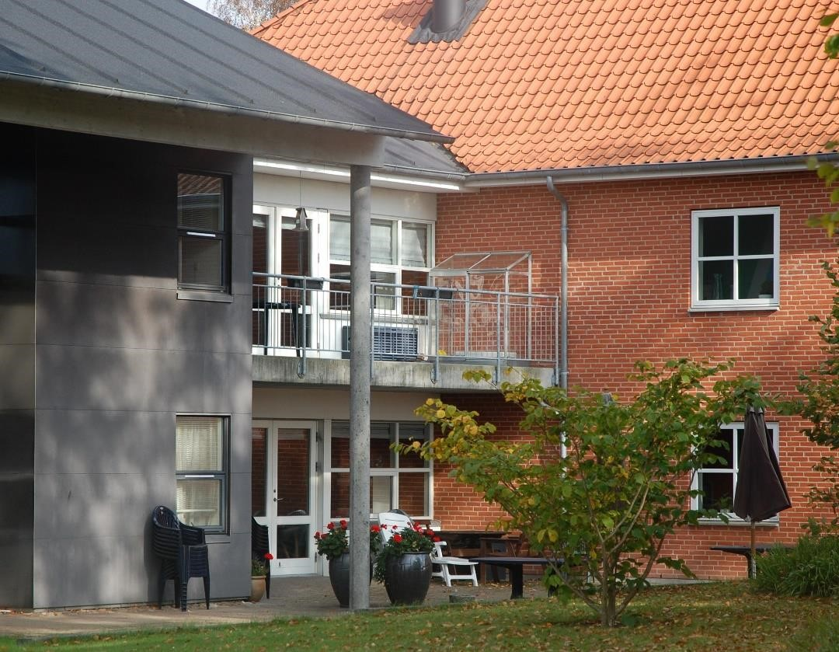


Hvem er pårørende
Det er relationen til dig, der er afgørende for, hvem der er pårørende. Pårørende kan både være ægtefælle, samlever, søskende, børn, børnebørn, en god ven, naboen, eller en helt anden i dit netværk.
Du vælger selv hvem dine pårørende er, og hvem der skal informeres eller inddrages i hele eller dele af dit liv.
Tavshedspligt
Personalet har tavshedspligt. Det betyder, at personalet kun efter aftale med dig kan videregive oplysninger af personlig art. Det betyder naturligvis også, at personalet aldrig drøfter forhold omkring andre beboere.
Det kan ligeledes have betydning for i hvilket omfang dine pårørende bliver inddraget. Hvis du har fravalgt inddragelse af en enkelt eller flere pårørende, vil personalet ikke kunne videregive personfølsomme oplysninger til dem.
Livshistorie
Vi har alle sammen vores egen livshistorie, og det er ikke mindst denne historie, der gør os til de mennesker vi er, med en særlig identitet og med en særlig indstilling til livet. Derfor er din livshistorie et rigtig godt afsæt for os på Rolighedsparken til at lære dig at kende og få en forståelse af de ønsker, holdninger og værdier, du har.
For netop at lære dig bedre at kende og få en viden om dine vaner og rutiner, vil det være en stor hjælp for os, hvis du vil skrive lidt om dit livs historie. Få gerne hjælp af dine pårørende til få udarbejdet den. Ved indflytning i Rolighedsparken vil du få udleveret et ark med inspirationsspørgsmål.

Praktisk bistand
Ved indflytningen vil personalet sammen med dig afklare hvilket behov du har for praktisk bistand.
Det kan være:
Rengøring
Rengøringen i boligen og i fællesarealerne varetages ud fra Ikast-Brande Kommunes kvalitetsstandarder. ( se vedlagte kvalitetsstandard)
Vi benytter ergonomiske rigtige hjælpemidler, og der indkøbes fælles rengøringsmidler. Prisen pr måned er 55,- kr.

Indkøb
Varetages af pårørende.
Såfremt du ikke kan få hjælp fra pårørende til indkøb, kan du søge om visitation til indkøb.
Indkøb bestilles hos en leverandør, som bringer varerne ud.
Tøjvask og leje af linned
I Rolighedsparken benytter vi linned fra et vaskeri. Denne lejepris er inkluderet i servicepakken. Personalet vasker som udgangspunkt dit tøj 1 gang ugentligt.
Personalet varetager ikke vask af privat linned.
Personalet i de enkelte bo enheder hjælper dig med vask af dit private tøj. Du bedes være opmærksom på at tøjet du skal have vasket, skal kunne tåle at blive vasket i vaskemaskine samt at kunne komme i tørretumbler, Rolighedsparken tager derfor ikke ansvar for evt. erstatningskrav for tøj der er ødelagt i maskinerne. Er der noget, som skal håndvaskes beder vi, at dine pårørende vasker dette.

Nødkald
Nødkald installeres i lejligheden, hvis behovet opstår. Dette er uden beregning.
Det er ikke nødvendigt at have fastnettelefon etableret, såfremt der opstår behov for nødkald, da nødkald ikke går via telefonnettet.
Aktiviteter
Der er mange forskellige aktiviteter i Rolighedsparken. Disse annonceres hver måned i aktivitetskalenderen, som hænger i bo enhederne og kan ses på Rolighedsparkens hjemmeside.
Nogle aktiviteter skabes af personalet, andre skabes af de frivillige, som er tilknyttet huset.
Aktiviteterne kan være rettet mod den enkelte beboer, grupper af beboere eller for hele huset.

Nogle af de aktiviteter, der er i huset er:
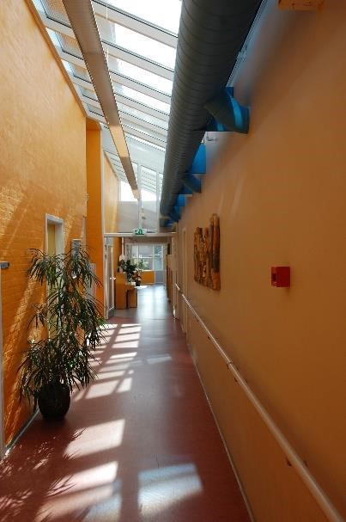

Banko, Gudstjeneste
Sangeftermiddag, Lungetræning
Babysalmesang, Wellness
Erindringsdans, Stolegymnastik, Bowling, Studiegruppe, Biograftur, Busture,
Musik-danse aftener
Foredrag, Fastelavnsfest, Temafester
Mandegruppen
Cykelture

I Rolighedsparken har vi vores egen el-sofacykel - Sofus, hvor der er mulighed for at tage små ture rundt i lokalområdet. Dette er både i trænings øjemed, men også som en mulighed for hyggeligt samvær, da Sofus gerne må lånes, hvis I vil cykle en tur.

Rolighedsparkens bus
Rolighedsparken har egen bus, hvor vi kører til såvel forskellige arrangementer, der er planlagt af huset, og til steder efter beboernes ønsker. Det bringer os vidt omkring, og vi nyder det.
Der er fastsat nogle takster for ovenstående, som er pr. tur pr. beboer.
Beløbene bliver opkrævet den 1. hver måned.
Køreture - 30,00 DKK. pr. tur

Tradition
Flere gange om året holder vi fest, og pårørende inviteres altid til disse fester.

- Nytårskur o Forårsfest o Midsommer og Juleaften
- Mortensaftensfesten

Læge
Er du bosiddende i Ikast-Brande Kommune, kan du beholde din sædvanlige praktiserende læge, tandlæge og øjenlæge. Rolighedsparken samarbejder med praktiserende læge Henriette Sørensen fra Lægerne Frisenborg, hvorfor de fleste beboere vælger at skifte til denne læge.
Hvis du ikke kommer fra Ikast-Brande Kommune, skal du være opmærksom på valg af ny læge, tandlæge og øjenlæge.

Omsorgstandpleje
Personalet kan være behjælpeligt med at udfylde et tilmeldingsskema til omsorgstandplejen. Alternativt kan skemaet udleveres af den administrative medarbejder eller hentes på Ikast-Brande Kommunes hjemmeside. Omsorgstandpleje omfatter både forebyggende og behandlende pleje.
Tandplejerne vil udføre tandpleje i din egen bolig.
Det koster 590,- kr. årligt (2025) at være omfattet af omsorgstandplejen. Beløbet trækkes af din pension.

Frisør
Der er flere frisører, der kommer i huset for at klippe og ordne hår. Det er dine pårørende som står for at aftale en tid og betaling ved frisøren.

Fodpleje
Der er ligeledes flere fodterapeuter, som kommer i huset for at ordne fødder. Ligesom ved frisøren, er det dine pårørende som aftaler et behandlingsforløb og betaling med fodterapeuterne.

Personale
I Rolighedsparken er vi omkring 60 ansatte.
Personalet varetager opgaver inden for områderne:
- Pleje og omsorg
- Praktisk bistand
- Aktivitet og omsorg
- Administration

Personalegruppen er sammensat af følgende faggrupper:
Sygeplejersker, social- og sundhedsassistenter, social- og sundhedshjælpere, ergoterapeut, ernæringsassistent, aktivitetsmedarbejder, husassistenter, pedel, administrativ medarbejder og leder.
I Rolighedsparken samarbejder vi med ca. 50 frivillige omkring forskellige former for samvær og aktiviteter.
Rolighedsparken er uddannelsessted for social og sundhedsuddannelserne. I Rolighedsparken kan du derfor møde elever som læser til hjælper eller assistent, samt praktikanter, der for eksempel er i praktik for at se om en sundhedsuddannelse er noget for dem. Du kan også møde personer i jobtræning, seniorjob, løntilskud med mere.

Beboerrådet
Huset har et beboerråd, som består af 3 - 5 beboere, lederen af Rolighedsparken og en aktivitetsmedarbejder.
Rådet mødes en gang i måneden, hvor beboerrådet oplyses om økonomi samt personaleforhold.
I samarbejde med beboerrådet udarbejdes den månedlige aktivitetskalender.

Telefonnumre
Rolighedsparken hoved nr.: 9960 5360

Administrativt medarbejder:
Annette O. Juhl
direkte: 9960 5369
mobil: 2070 9869

Team Trikotagen
Bo enhed Rolighedsvej 1. stue 9960 5371
Bo enhed Rolighedsvej 3. stue 9960 5381
Bo enhed Rolighedsvej 3.1 9960 5386

Team Tårnet
Bo enhed Rolighedsvej 1.1 9960 5376
Bo enhed Rolighedsvej 4 9960 5391

Sygeplejerske
Jeannie Kleinsøe 9960 5380
Kristina Ekander 9960 5375
Rijitha Krishnaraj 9960 5370
Telefonnumrene til bo enhederne er åbne mellem kl. 7.00 og kl. 22.00.
Vi henstiller til at opkaldene foretages i tidsrummet 10.00 frem til 17.30.

